Colegio San Manuel

Asignatura: Religión
Profesor: Caren Díaz S
Curso: 5° año básico
Fecha de entrega: Hasta el 12 de junio 2020

GUIA N°5 DE APOYO AL HOGAR
*Actividad para dos semanas, pegar trabajos en el cuaderno de religión y enviar fotografía de las actividades al siguiente correo: caren_of@hotmail.com

Unidad: “El Pueblo de Dios, nuestra Familia”.

Objetivo: Conocen la historia de la liberación del pueblo de Dios.
Desarrollo:

1.- Ven atentamente en video: “La Historia de Moisés - Mi Pequeña Biblia”. En le link:
https://www.youtube.com/watch?v=czoUZlCvWSo

2.- Sigue los puntos en orden y descubre la imagen del Mar Rojo.

3.- Contesta las preguntas del cuestionario.

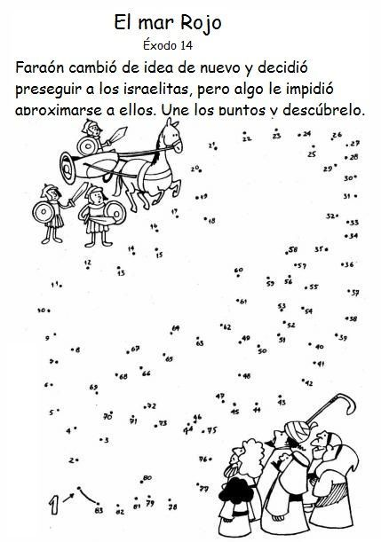

Contesta las siguientes preguntas:

- ¿Por qué puso a Moisés su madre en una cesta?
R:

- ¿Qué significa Moisés?
R:

- ¿Cómo se enteró que era hijo de esclavos?
R:

- ¿Qué hizo al enterarse de ello?
R:

- ¿En qué forma se le apareció Dios?
R:

- ¿Qué misión le encargó Dios?
R:

- ¿Le fue fácil o Difícil realizar la misión a Moisés?, ¿Por qué?
R:

